[浙江中医药大学某研究团队所发文章被质疑文章内发生图片重叠](https://mp.weixin.qq.com/s?__biz=Mzg4OTgzNzAyOA==&mid=2247567538&idx=4&sn=3e481e995b94b28a5797c949132b0a64)

诚信君[iPubpeers](javascript:void(0);)2025-04-12 10:27:44河南



2024 年 11 月 2 日，浙江中医药大学Cheng Mengying 研究团队，在***Asian journal of pharmaceutical sciences***上发表的题为**“Biomimetic nanoparticles co-deliver hirudin and lumbrukinase to ameliorate thrombus and inflammation for atherosclerosis therapy”**的研究论文，**被质疑文章内发生图片重叠。**

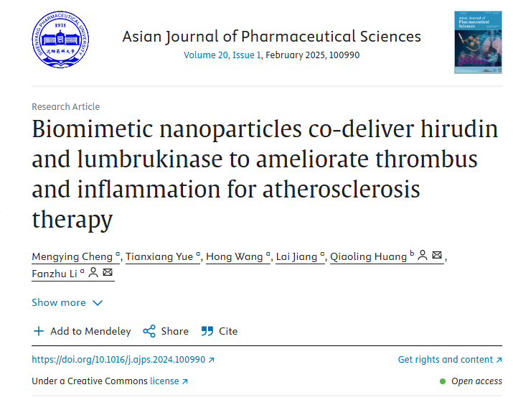

该文章于2025年4月在Pubpeer上被读者质疑：**文章内发生图片重叠。**

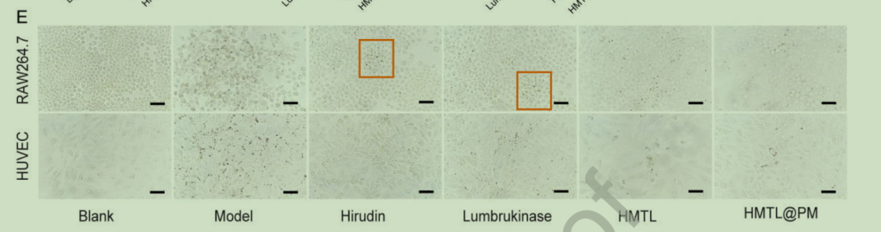

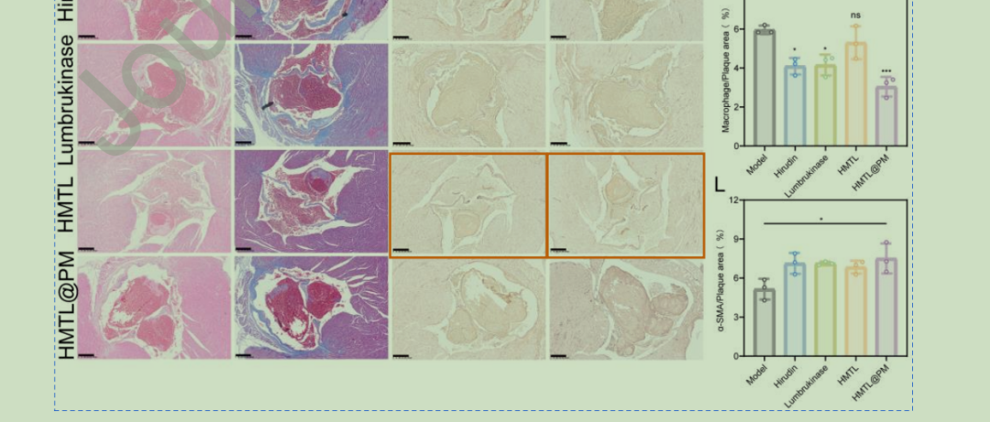

**相关消息**

https://pubpeer.com/publications/3A00BBD4935E0AA2DDA77CFD5E7DB2#0





**iPubpeers，专注于图片重复报道。**

**投稿事宜：ilovehainan@foxmail.com**

**觉得本文好看，请点这里!**